Technologická gramotnost.
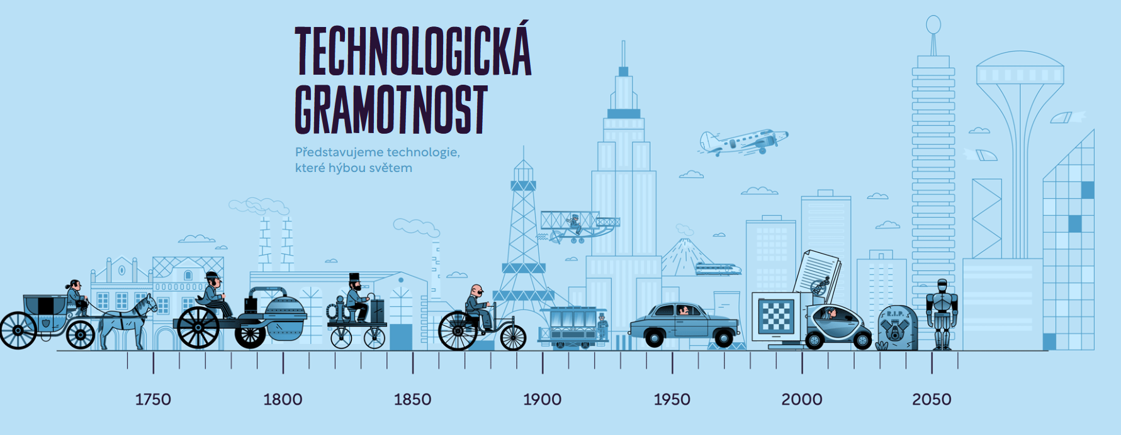
Přednášel lektor Dávid Ružinský, dne 17.3.2022, třída DC3
osnova přednášky:
- část
emise skleníkových plynů, elektromobilita v detailu, vč. praktických příkladů užití v praxi
ELEKTROMOBILITA
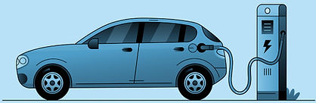
Jsme připraveni na tento trend poslední doby? Zdá se, že současný automobilový trh na elektromobilitu připraven je, ale co když stojí před technickými úskalími, které musí vyřešit? Dokážeme v současném nastavení využít dnešní infrastrukturu, anebo nás čekají změny? A jaké to budou?
- část
Umělá Inteligence, 5G, IoT a ukázka kyberbezpečnost – co všechno dokážeme o vás zjistit
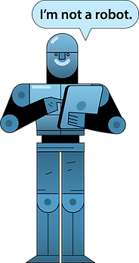
AI – UMĚLÁ INTELIGENCE
Umělá inteligence dokáže porazit velmistra v šachu, dokáže autonomně řídit vozidlo nebo dokonce pomáhat se záchranou lidských životů tam, kde lidský faktor selhává. Je to stále bezpečná technologie? A na jakých principech funguje?
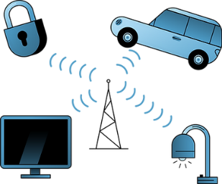
IOT
A pokud budeme mít pokrytí po celém světě, tak proč bychom neměli zařízení, která budou spolu komunikovat napříč kontinenty i vesmírem? Kde je budoucnost chytrého bydlení, naší bezpečnosti a udržitelnosti? Na jakém principu funguje internet of Things a co si pod tím máme představit? Na většinu těchto otázek si už teď můžeme odpovědět.
KYBERBEZPEČNOST ​
My všichni za sebou na internetu zanecháváme stopy. Jaké prvky používáme k tomu, abychom byli ochráněni a předešli riziku útoku? Říká se, že kyberbezpečnost roste lineárně s výkonem počítačů, je to pravda?

Po skončení přednášky byla soutěž, která měla otázky, které právě vycházely z přednášky. Studenti, kteří dobře odpovídali získali body a podle počtu získaných bodů mohli obsadit 1. až 3. místo, vítězové získaly hodnotné ceny.
Na fotce je 2. místo T. Jelínek, 1. místo P. Trinh a 3. místo. M. Šafarčík
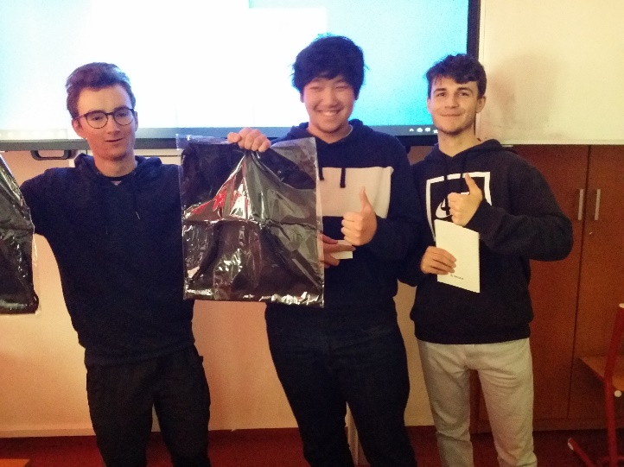
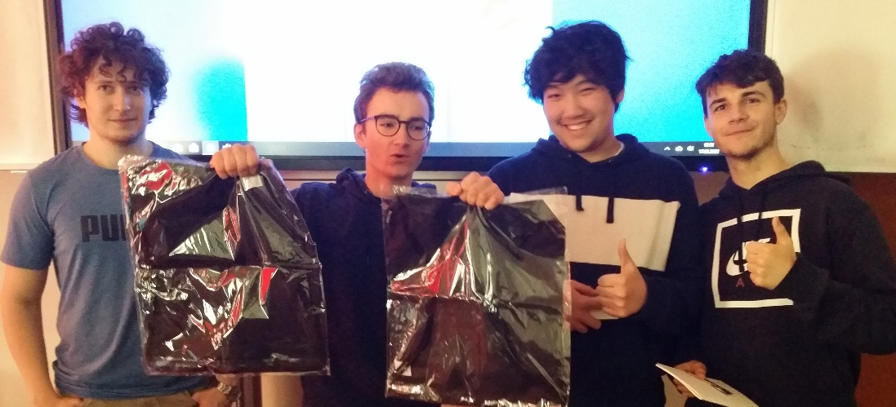
Společné foto s lektorem
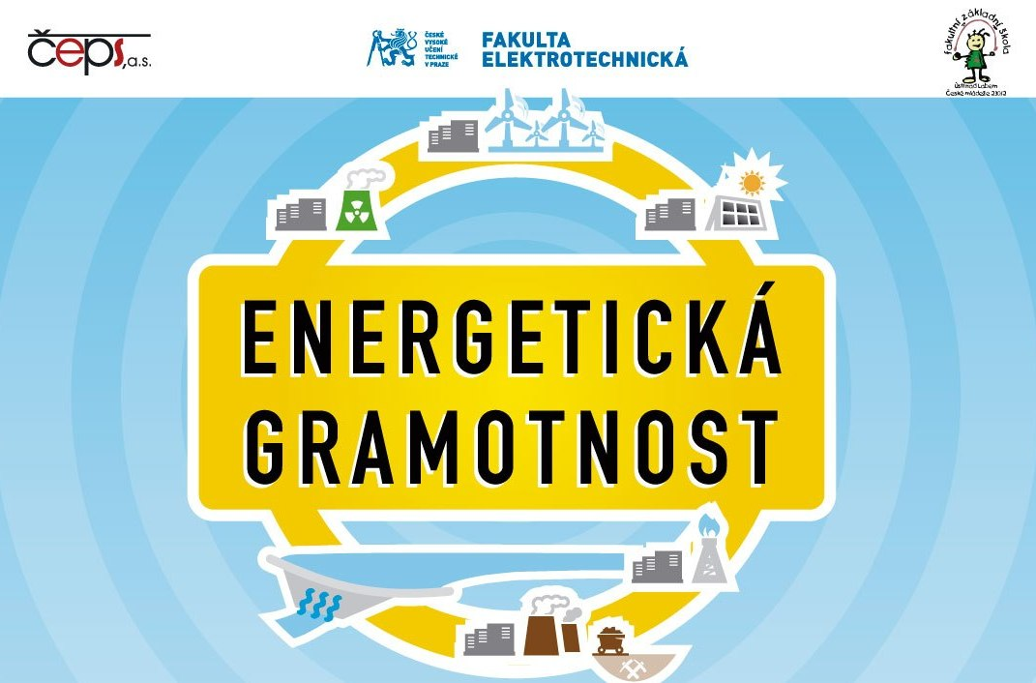
Dne 28.4.2022, třída DC3
V tento den proběhla další zajímavá přednáška na energetickou gramotnost. Bylo to opravdu zajímavé a studenti se dozvěděli hodně nových věcí, které neznali.
